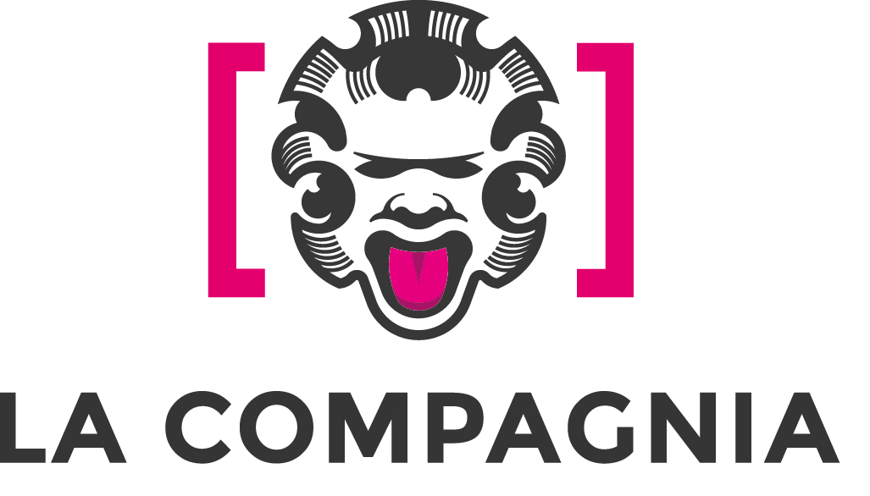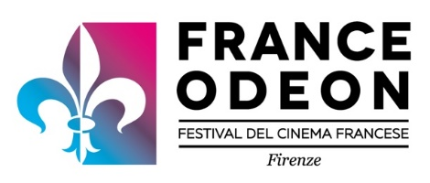

COMUNICATO STAMPA 27-10-2021

France Odeon 2021
La cerimonia di inaugurazione e la proiezione dei film in Concorso
- Presentazione della giuria

- Premio Foglia d’Oro Manetti Battiloro

- Anteprima nazionale del film Illusions Perdues, alla presenza dell’attore Benjamin Voisin e dello sceneggiatore Jacques Fieschi
Giovedì 28 ottobre, ore 18.45, cinema La Compagnia
Taglio del nastro giovedì 28 ottobre, di France Odeon 2021, il festival del cinema francese di Firenze, diretto da Francesco Ranieri Martinotti, che terrà la sua cerimonia di inaugurazione ufficiale al cinema La Compagnia (ore 18.45). La serata inizierà con la presentazione della giuria composta da Giancarlo De Cataldo (scrittore), Laura Bispuri (regista), Marta Donzelli (produttrice), Luciano Sovena (Presidente Roma-Lazio Film Commission) che assegnerà il premio France Odeon Foglia d’Oro Manetti Battiloro al miglior film del Concorso Ufficiale.
VENERDÌ 29 OTTOBRE
17.00 – Les îles de Napoléon di Marie-France Brière
Incontro con la regista

Il Napoleone, una star della Storia. Duecento anni dopo la morte, l’Imperatore torna alla ribalta.
Tutti hanno scritto di tutto, evocato l’ascesa e la discesa del corso. I più si sono soffermati sull’uomo politico, padre del codice civile. Ma nessuno si è mai interessato alle isole che sono state teatro del suo destino.
Marie-France Brière, sulla traccia del Mémorial dettato da Napoleone a Emmanuel de Las Cases durante i suoi ultimi giorni, ha ripercorso la vita di Bonaparte visitando una dopo l’altra proprio quelle isole, tappe fondamentali della sua storia. Dall’ île de la Cité, che ne vide la consacrazione, verso l’Elba, luogo d’esilio. Qui “l’imperatore di Francia” si proclama “re dell’isola”, ricreando una reggia in piccolo dove tutto è sontuoso fuorché il letto da campo, che il Napoleone soldato non abbandona. Ed ancora l’île di Aix, che gli fu fatale, fino a Sant’Elena, ineluttabile 5 maggio. Interviste, luoghi aperti sulla Storia, vedute mozzafiato per imparare qualcosa di nuovo.

19.00 – Chère Léa di Jèrôme Bonnell
Incontro con il regista, Grégory Montel e Anaïs Demoustier

(di Jérôme Bonnell con Grégory Montel, Anaïs Demoustier, Grégory Gadebois, 90 min, v.o. sott ita)
Pensare una storia che ruoti intorno a una lettera scritta a mano, su un foglio di carta, nei tempi in cui tutti comunichiamo con le email, gli sms, le chat, può sembrare poco contemporaneo e, addirittura démodé, l’idea di farne un film.
Forse è vero che per entrare in Chère Léa bisogna staccare gli occhi dallo schermo del proprio smartphone, aspettare un poco, riprendersi i tempi del battito del cuore e lasciarsi coinvolgere dalla passione di Jonas (Gregory Montel) per Léa (Anas Demoustier) che è, come tutte le passioni, atemporale.
In questo senso il regista e sceneggiatore, Jerôme Bonnell, usa un pretesto per raccontarci il suo mondo, i suoi personaggi, descrivendo dall’interno un angolo di Parigi, per l’esattezza uno dei suoi classici bistrot, e l’umanità che gli ruota attorno. È lì, all’angolo di un incrocio qualunque, sotto la finestra della casa di Léa, che Jonas si concede una pausa dallo stress di una giornata qualunque per stilare la sua dichiarazione d’amore. Il proprietario e gli avventori del locale diventano suoi interlocutore e consulenti di scrittura.
Come in un romanzo di Paul Auster, incontriamo uomini e donne per noi sconosciuti, entriamo nella loro quotidianità e alla fine ci sembra di averli sempre conosciuti e di essere persino diventati loro vicini di quartiere. Una fresca boccata d’aria.

21.45 –Les Amours d’Anaïs di Charline Bourgeois- Tacquet
Introducono la regista e Anaïs Demoustier
Sulle note al piano di Nicola Piovani la ragazza corre, senza quasi toccare terra, non va al passo ma piuttosto al trotto, simile a un puledro irrequieto.
Ha fretta di vivere, non si ferma di fronte a niente e nessuno: fidanzati, amanti, gravidanze, madri malate o professori accomodanti, affitti da pagare o incendi domestici. Finché, all’improvviso, accade qualcosa che riesce a turbarla. Per una volta tace, lei che parla sempre e spesso a sproposito. Charline Bourgeois-Tacquet costruisce sulla Demoustier un film che odora di fiori e di mare, e racconta con leggerezza e humour una storia di passioni e seduzione. Dove la linea che separa il desiderio dall’amore, la fascinazione intellettuale dall’attrazione fisica, è l’architrave che tiene insieme un cast impeccabile, completato da un misuratissimo Denis Podalydès e una determinante Valeria Bruni Tedeschi.
Il risultato ha risonanze con la nouvelle vague: un’opera tutta da godere, che fa pensare chi vuol pensare o semplicemente “divertire”.Sarà inoltre rivelata al pubblico la prima delle pillole del documentario Passion Cinéma, prodotto da Iterfilm per France Odeon, sui rapporti tra il cinema italiano e quello francese, nel quale sono raccolti estratti di interviste che il direttore Francesco Ranieri Martinotti ha realizzato con importanti nomi del cinema internazionale, tra cui Fanny Ardant, Marco Bellocchio, Michel Hazanavicius, Valeria Golino, Gregory Montel e altri ancora raccontano come è nata la propria passione per la cinematografia dell’altro paese.
Ufficio stampa nazionale France Odeon – Studio Biancamano Spinetti
Patrizia Biancamano p.biancamano@biancamanospinetti.com
Paola Spinetti p.spinetti@biancamanospinetti.com
Info: 055 2694096 – franceodeon.extra@gmail.com
Facebook/FranceOdeon

